DANS CE CADRE | Académie : | Session :
 | Examen : | Série :
 | Spécialité/option : | Repère de l’épreuve :
 | Epreuve/sous épreuve :
 | NOM :
 | (en majuscule, suivi s’il y a lieu, du nom d’épouse)  Prénoms : | N° du candidat  (le numéro est celui qui figure sur la convocation ou liste d’appel)
 | Né(e) le :
Ne rien Écrire | Appréciation du correcteur  Note :
Il est interdit aux candidats de signer leur composition ou d'y mettre un signe quelconque pouvant indiquer sa provenance.

BEP Métiers de l'Électricité et de ses Environnements Connectés

SESSION 2018

Épreuve EP1 :

Préparation d’une réalisation sur site

Observations du jury :
Nom(s) examinateur(s) :

N E RI E N É CRI R E D A N S C E T T E P A RT I E

Résumé de la situation :

Leader sur le marché du plâtre et de l’isolation, la société Placoplatre® conçoit des solutions innovantes et performantes, à destination des professionnels de la construction, mais aussi des particuliers.
Cette entreprise se situe ZAC Pinay 2 42 700 FIRMINY
Placoplatre, pionnier dans le domaine de la valorisation des déchets de plâtre de chantier, a lancé dès 2008 la première filière de recyclage de produits et déchets à base de plâtre.

Une fois transformé, le plâtre récupéré est réintégré dans la chaîne de production, jusqu'à 15 % selon la nature des plaques fabriquées.
En 2015, 45 000 tonnes de déchets de chantier ont été recyclés dans les trois usines Placoplatre dédiées. Cette même année les usines Placoplatre ainsi que l’activité recyclage ont été certifiées ISO 14001. L’obtention de cette certification récompense les actions menées afin de maîtriser l’impact environnemental des activités industrielles.
Pour poursuivre cette démarche de valorisation des déchets la société Placoplatre souhaite intégrer du papier recyclée aux pare-vapeurs des plaques

Pour cela elle a fait appel à la société SITA®
La société SITA prend en charge l’ensemble des prestations liées au recyclage et à la commercialisation de papier à recycler
SITA adapte la collecte de papier aux différentes installations de ses clients ainsi qu’aux volumes de papier à recycler. SITA collecte et trie les papiers (en vrac ou conditionnés en balle), les cartons et les briques alimentaires mais également les papiers et documents confidentiels, dans le respect des normes en vigueur.

Après le traitement des papiers et cartons, SITA Négoce approvisionne la société INDUTEX® qui fabrique un papier non tissé ignifuge que la société Placoplatre intégrera à terme dans ses pare-vapeurs.

La société SITA nous a confié la réalisation d’un prototype de malaxeur afin de produire une pâte à papier homogène et de qualité optimale

Objectifs de l’épreuve :

Cette épreuve valide tout ou partie des compétences C0.1, C0.2 et C0.7 Elle porte sur la préparation d’une réalisation d’une installation de l’industrie.
Durée : 2 Heures
Coefficient : 3

Déroulement de l’épreuve : (Durée totale : 2h)

- Lecture de l’ensemble du sujet.
- Réponse au questionnaire des pages 11 à 13.

LE MALAXEUR DE PATE A PAPIER RECYCLE

DOSSIER TECHNIQUE

SOMMAIRE :

- Description du système ............................................................................ page 4
- Structure de la partie opérative ................................................................. page 5
- Nomenclature du matériel ......................................................................... page 6
- Implantation platine de câblage ................................................................. page 7
- Schéma du circuit de puissance ............................................................... page 8
- Schéma du circuit de commande .............................................................. page 9
- Schéma des borniers ................................................................................. page 10
- Travail demandé ....................................................................................... pages 11 à13
- Annexes .................................................................................................... pages 14 à15
- Grille d’évaluation………………………………………………………………. page 16

Capacités évaluées : CO1 : Analyser les conditions de l’opération et son contexte CO2 : Organiser l’opération dans son contexte
CO7 : Exploiter les outils numériques dans le contexte professionnel

Consignes : Durée de l’épreuve : 2 heures

DESCRIPTION DU SYSTÈME

La société SITA souhaite réaliser un malaxeur qui permet de fabriquer une pâte spéciale pour la fabrication de pâte à papier homogène et de bonne qualité (voir page 2).
Vous devrez câbler l’installation

Contraintes d’organisation :
Le chantier n’est accessible que le Lundi et mardi de 7h00 à 18h00 non-stop

Votre intervention se déroulera en présence d’autres corps de métier et le branchement sera réalisé sur un coffret Canalis situé à 5 mètres de hauteur. Le travail est prévu sur une durée de 2 jours.

INSTALLATION ELECTRIQUE (Voir implantation page 7 et 10)

Translation verticale de la pâle (montée descente de la pale et du couvercle de la cuve) :
- M1 : Motoréducteur 230V / 400V - P = 0,18 kW ;
- Q1 : protection par disjoncteur moteur ;
- KM11 : Montée du couvercle et de la pâle ;
- KM12 : Descente du couvercle et de la pâle.

Rotation de la pâle du malaxeur :
- M2 : Motoréducteur 230V / 400V - P = 0,37 kW ;
- Q2 : protection par disjoncteur moteur ;
- KM21 : Rotation de la pâle ; Boutons poussoirs et fins de course :
S0 : Arrêt d’urgence SC1 : FdC sécurité porte
S1 : Arrêt SC2 : FdC Haut
S2 : Marche SC3 : FdC Bas

S3 : Départ cycle (DCY)

Alimentation de la commande :
- T : Transformateur 230V / 24V – 63VA
- Q3 : protection Amont du transformateur par disjoncteur 2A
- Q4 : protection Aval par disjoncteur 6A

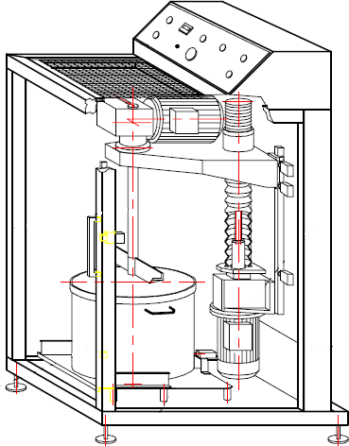
ROTATION DE LA PALE (MALAXAGE)
Motoréducteur asynchrone triphasé : 230V / 400V, Puissance utile : P = 0,37 kW,
Rapport de réduction : R = 1/10,
Fréquence de rotation à vide : N = 140 tr/min, Couple : C = 22 Nm,
Arbre creux diamètre 19 mm, Position de montage : V1, Arbre de transmission inox.
Fin de course haut : SC2
CUVE DE MALAXAGE
Cuve en aluminium avec poignées de transport Diamètre : 360 mm
Hauteur : 240 mm
Fin de course bas : SC3
MONTÉE / DESCENTE DE LA PALE
Motoréducteur asynchrone triphasé : 230V / 400V, Puissance utile : P = 0,18 kW
Rapport de réduction : R = 1/25
Fréquence de rotation à vide : N = 55 tr/min, Couple : C = 31 Nm
Arbre diamètre 20 x 40 Position de montage : V6
L’ensemble de malaxage est guidé en translation par un système vis écrou en bronze avec limiteur de
couple, et protégé par soufflet contre les poussières.
Capteur de sécurité : Porte fermée SC1
STRUCTURE DE LA PARTIE OPERATIVE

NOMENCLATURE DU MATERIEL
 | Repère | Désignation |  |  | Référence | Quantité
 | T | Transformateur 230V/24 V 63 VA |  |  |  | 1
 | Platine | Platine |  |  |  | 1
 | Boite à boutons : | Boite à boutons commande (A1) |  |  |  | 1
 |  | Capteurs SC (uniquement pour la mise en service) : 3 commutateurs |  |  |  | 1
 | Goulotte | 40 x 40 mm (largeur/profondeur) |  |  | GC 4040 | 2 m
 | Profilé chapeau | Rail oméga |  |  |  | 1 m
 | Q0 | Sectionneur tripolaire |  |  | LS1D32 | 1
 |  | Auxiliaire coupe neutre |  |  | LA8 D324
 | Q1 | Disjoncteur moteur tripolaire « 3 NO » - Ith : 0,40… 0,63 A |  |  | GV2 ME04 | 1
 |  | Contact de signalisation de défaut « NC » + auxiliaire instantané « NO » |  |  | GV AD0110 | 1
 | Q2 | Disjoncteur moteur tripolaire « 3 NO » - Ith : 0,63… 1 A |  |  | GV2 ME05 | 1
 |  | Contact de signalisation de défaut « NC » + auxiliaire instantané « NO » |  |  | GV AD0110 | 1
 | Q3 | Disjoncteur Legrand 230v 2A 1P+N courbe C |  |  | 406771
 | Q4 | Disjoncteur Legrand 230v 6A 1P+N courbe C |  |  | 406772
 | KM11/KM12 | Contacteur inverseur tripolaire 24 V~ |  |  | LC2 D09B7 | 1
 |  | Bloc additif - 2 contacts auxiliaires « NC » |  |  | LAD N22 | 2
 | KM21 | Contacteur tripolaire 24 V~ |  |  |  | 1
 |  | Bloc additif - 2 contacts auxiliaires 1 « NO » + 1 « NC » |  |  | LAD N22 | 1
 | KA0 | Contacteur auxiliaire 24 V~ |  |  | CAD 32B7 | 1
 | KA2 | Contacteur auxiliaire 24 V~ |  |  | CAD 32B7 | 1
 |  | Bloc additif temporisé au repos 0,1 à 30s 1 « NO » + 1 « NC » |  |  | LAD R2 | 1
 | Bornes | Bornes : suivant plan d’implantation et plan des borniers. |  |  |  | 25
 |  | Bornes de terre |  |  |  | 5
 | S0 | Bouton « Coup de poing » Ø 40 2 « NC » |  |  | XB4 BT42 | 1
 | S1 | Bouton poussoir | 1 « NC » | Rouge | XB4 BA42 | 1
 | S2 | Bouton poussoir | 1 « NO » | Noir | XB4 BA21 | 1
 | S3 | Bouton poussoir | 1 « NO » | Bleu | XB4 BA61
 | H1 | Voyant à alimentation directe pour lampe BA 9s Blanc |  |  | XB4 BV61 | 1
 | Repères | Repérage des conducteurs : de 0 à 9 en quantité suffisante |  |  | CAB 3 | NC
 | Embouts câblage | Circuit de puissance Noir : conducteurs de 1,5 mm² |  |  |  | NC
 |  | Circuit de commande Bleu : conducteurs de 0,75 mm² |  |  |  | NC
 | Conducteurs | Circuit de puissance (amont sectionneur)1,5 mm² Orange |  |  |  | 2 m
 |  | Circuit de puissance |  | 1,5 mm² Noir |  | 10 m
 |  | Circuit neutre |  | 1,5 mm² Bleu clair |  | 1,5 m
 |  | Circuit PE |  | 1,5 mm² Vert/Jaune |  | 1,5 m
 |  | Circuit de commande |  | 0,75 mm² Rouge |  | 25 m
 |  | Circuit « 0 V transformateur et communs »0,75 mm² Blanc |  |  |  | 2,5 m
 | WA | Câble souple : 5G 2,5 mm² (Alimentation 3 P + N + PE) (uniquement pour la mise en service) |  |  |  | NC
 | WD | Câble ou fils souples : 10 X 0,75 mm² (Circuit de commande A1→X1) (uniquement pour la mise en service) |  |  |  | NC

IMPLANTATION PLATINE DE CABLAGE

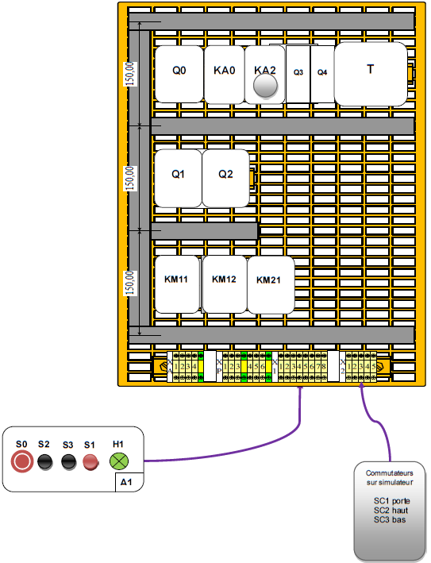

SCHEMA DU CIRCUIT DE PUISSANCE
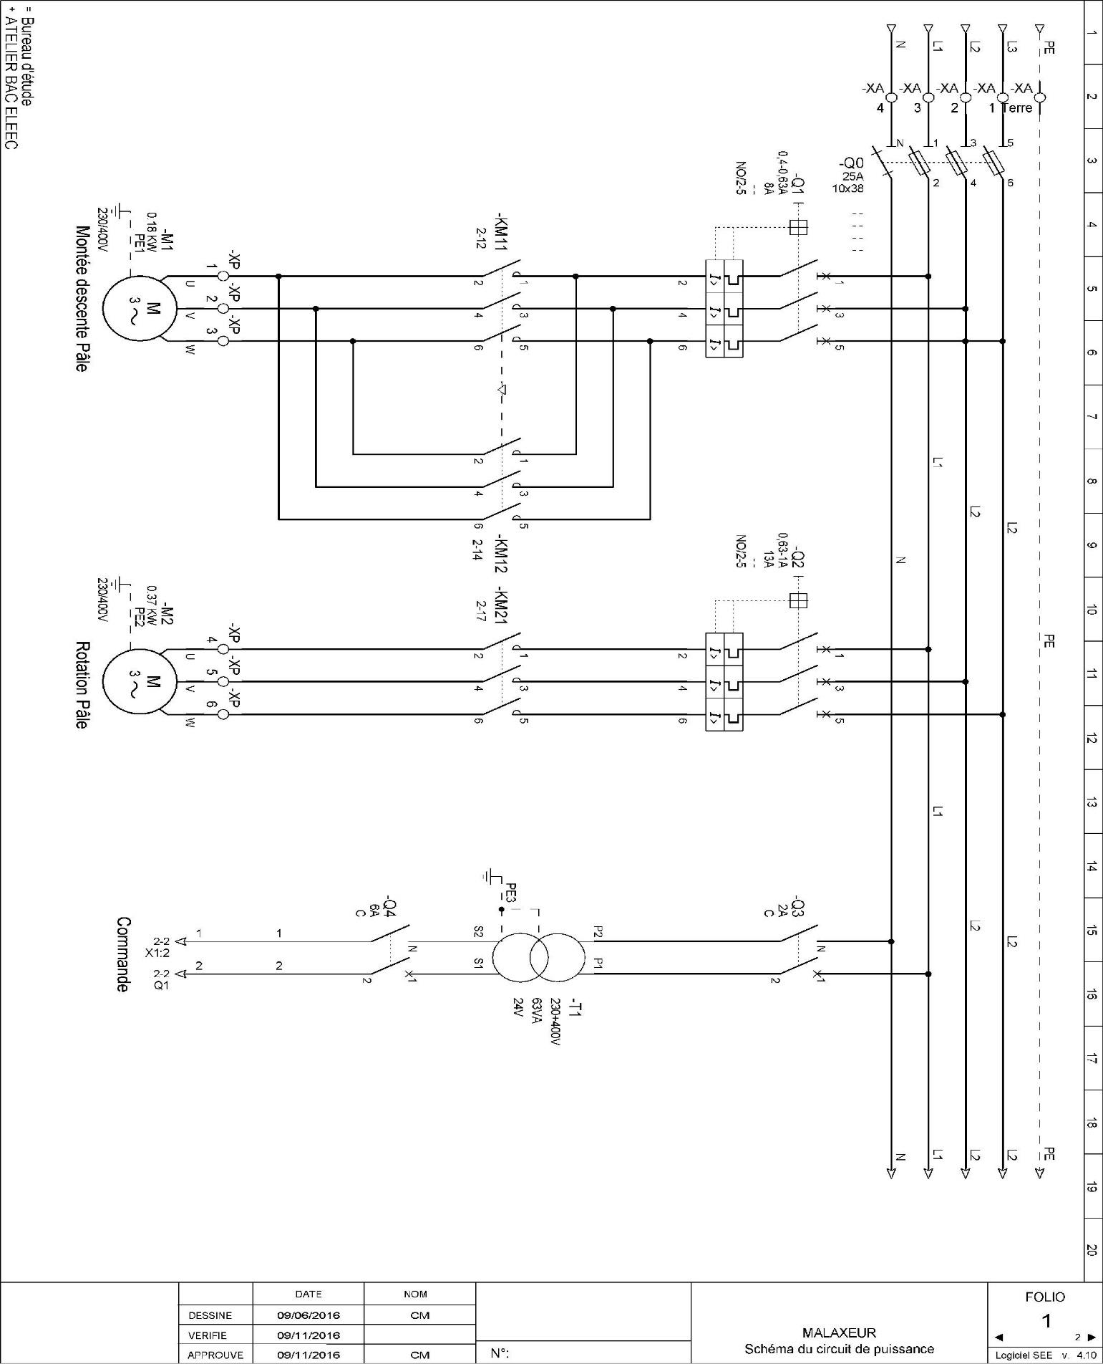

SCHEMA DU CIRCUIT DE COMMANDE
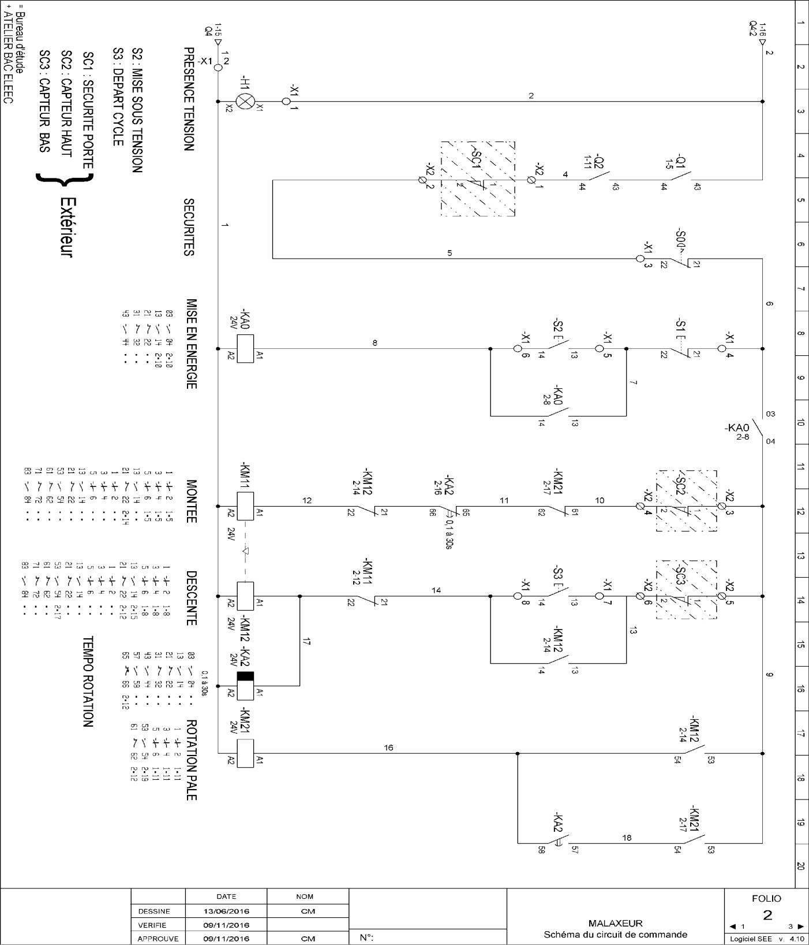

SCHEMA DES BORNIERS

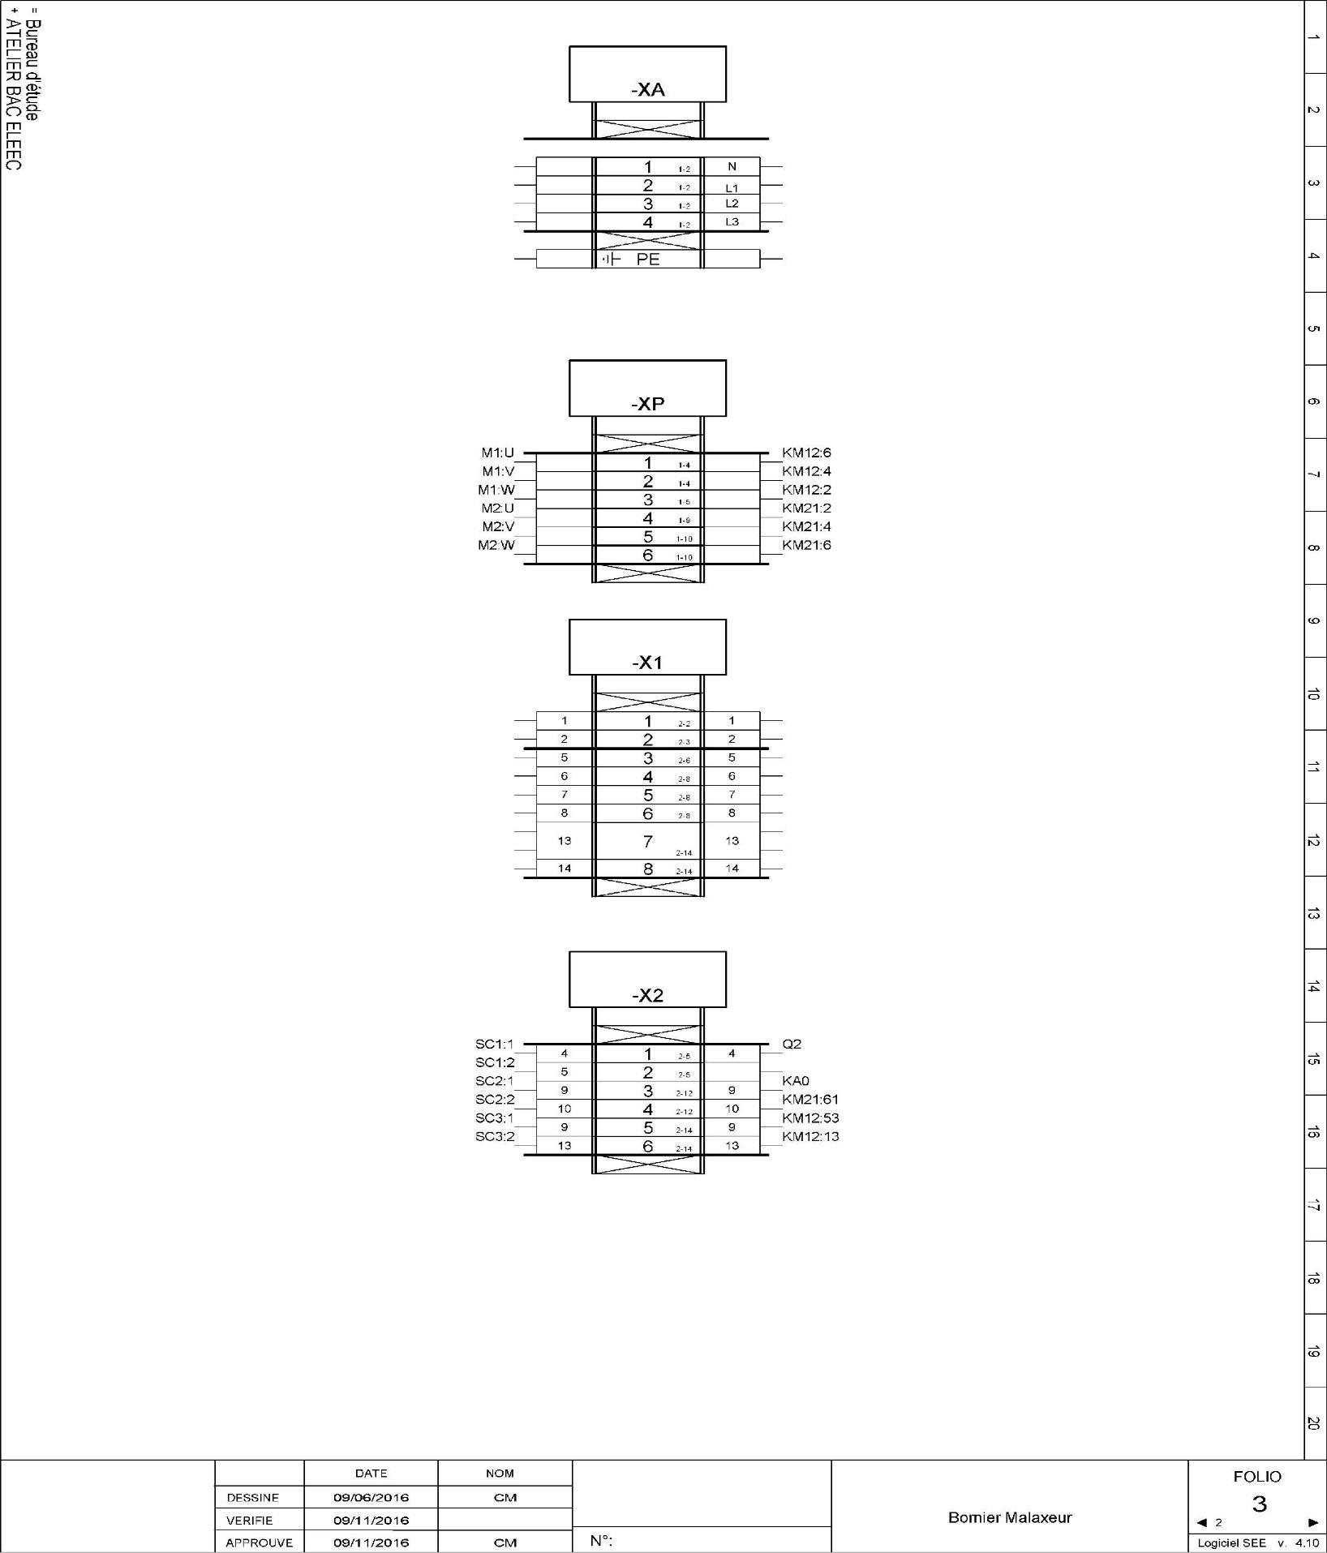

N E RI E N É CRI R E D A N S C E T T E P A RT I E

Question 1 : A partir du dossier technique mis à votre disposition (Annexe 1), donner les caractéristiques complètes du contacteur KM21.

Puissance du moteur (M2) commandé par KM21:.............................................................................

Nombre de pôles du contacteur KM 21: ............................................................................................

Tension d’alimentation de la bobine du contacteur KM 21: .............................................................

Nombre de contacts auxiliaires du contacteur KM 21: .....................................................................

Types de ces contacts auxiliaires ......................................................................................................

Référence complète du contacteur adapté au mieux à la puissance du moteur

..............................................................................................................................................................
Question 2 : Votre intervention se faisant en présence d’autres intervenants (encombrement), quelles précautions devez-vous prendre pour travailler en toute sécurité (voir PPSPS Annexe1) ?

..............................................................................................................................................................

..............................................................................................................................................................
Question 3 : Le raccordement se faisant à une hauteur de 5 mètres quel risque encourrez-vous ?

..............................................................................................................................................................

..............................................................................................................................................................

Question 4 : Parmi les choix proposés, listez le matériel nécessaire à votre intervention.
 |  | Oui | Non |  | Oui | Non
 | 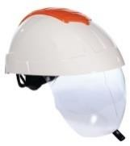
 |  |  |  | 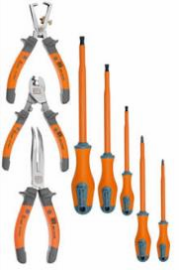
 | 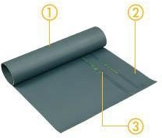
 | 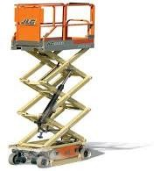 |  |  | 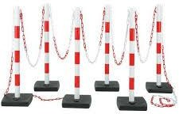

Question 5 : La durée de ce travail, dont vous aurez la responsabilité, étant estimée à deux jours quel titre d’habilitation vous sera nécessaire ?

..............................................................................................................................................................

Question 6 : Dans votre caisse à outils vous disposez d’une pince coupante, d’une pince à dénuder et d’un dénude-câble. Indiquer quel outil principal est manquant.

..............................................................................................................................................................

Question 7 : indiquez la couleur des conducteurs à utiliser pour votre réalisation

SECTIONS ET COULEURS DES CONDUCTEURS
Phases en amont du sectionneur de tête | 1,5 mm²
Phases en aval du sectionneur de tête | 1,5 mm²
Circuit neutre | 1,5 mm²
Circuit PE | 1,5 mm²
Circuit de commande | 0,75 mm²
Circuit « 0 V transformateur et communs » | 0,75 mm²

Question 8 : Précisez la signification des valeurs ci-dessous de l’appareil repéré T1 (Alimentation de la commande).

230V......................................................................................................................................................

24V........................................................................................................................................................

63 VA ....................................................................................................................................................

Question 9 : Listez les EPI nécessaires à votre intervention

..............................................................................................................................................................

..............................................................................................................................................................

..............................................................................................................................................................

Question 10 : Suite à l’indisponibilité du disjoncteur moteur Q2 vous décidez de le remplacer par un sectionneur porte fusibles + le contacteur (actuel) + un relais thermique.
Refaites le schéma de puissance à partir du logiciel mis à votre disposition

Question 11 : A partir du dossier technique mis à votre disposition, identifier les contraintes horaires de votre chantier :

..............................................................................................................................................................

Annexe 1
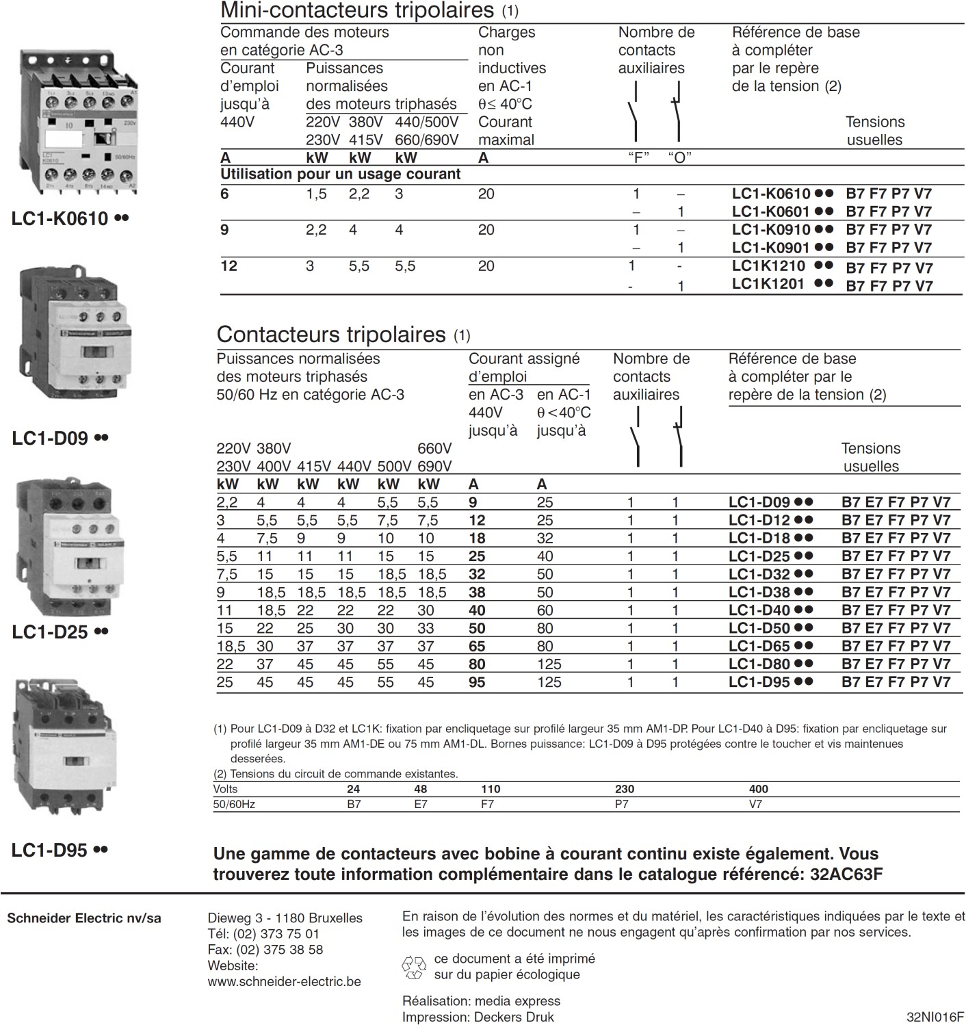

Annexe 2
Plan particulier de sécurité et de protection de la santé

Analyse des risques générés par le chantier et/ou son environnement.

Description des travaux | Moyens utilisés | Risques repérés | Prévention
Perçage des trous des boitiers d’encastrement | Perceuse sans fil équipée d’une scie cloche. | Coupures  +  Contusion  + Lésions | - Respect des consignes d’utilisation de l’outil avec la plus grande vigilance • Port des EPI (gants+lunettes de protection)
Mise en place des boitiers d’encastrements | - Râpe ½ ronde  - Scie à placo | Blessures  +  Coupures  + Lésions oculaires | - Respect des consignes d’utilisation de l’outillage  - Cutter interdit  - Port des EPI (gants+lunettes de protection)
Tirage des conducteurs | Aiguille | Blessures  +  Coupures  + Lésions | - Respect des consignes d’utilisation de l’aiguille  - Port des EPI (gants+lunettes de protection)
Découpe des profilés et des goulottes | Scie | Coupure | - Respect des consignes d’utilisation de la scie  - Port des EPI (gants)
Perçage des unités de commande et de signalisation | - Pointeau  - Perceuse  - Emporte pièce | Blessures  +  Coupure | - Respect des consignes d’utilisation de l’outillage  - Port des EPI (gants)
Raccordement électrique | - Pince coupante  - Pince à dénuder  - Tournevis | Blessures  +  Coupure | - Respect des consignes d’utilisation de l’outillage (outil adapté au travail à effectuer)
Essais et mesures, maintenance électrique | - VAT  - Contrôleur d’installation  - multimètre | Electrisation, Electrocution. | - VAT et Essais sous tension en présence du professeur  - Port des EPI (gants d’électricien  + casque et visière de protection)
Encombrement du chantier | Objets ou matériel au sol | Chutes  +  Blessures | - Balisage de la zone de travaux  - Rangement du matériel  - Nettoyage du chantier

